**T.C.**

**KAYSERİ ÜNİVERSİTESİ**

**TEKNİK BİLİMLER MESLEK YÜKSEKOKULU**

**BİLGİSAYAR TEKNOLOJİLERİ BÖLÜMÜ**

**BİLGİSAYAR PROGRAMCILIĞI PROGRAMI**

# 

# PROJE ADI

# GazlamadanOnce

**Projeyi Hazırlayan**

**Caner ARSLAN-223010720013**

**https://github.com/caner38tr/gazlamadanonce**

**Projeyi Yöneten**

**Öğr. Gör. Fatma Nur KILIÇKAYA**

**Haziran 2024**

**KAYSERİ**

# İÇİNDEKİLER

GazlamadanOnce 1

İÇİNDEKİLER 2

ÖZET 3

GİRİŞ 4

GELİŞME 5

KAYNAKÇA 6

# ÖZET

Trafik, modern toplumun vazgeçilmez bir unsuru haline gelmiştir ve günlük yaşamımızın önemli bir parçasıdır. Günlük hayatta işe gitmek, alışveriş yapmak, okula gitmek veya sosyal aktivitelere katılmak gibi temel faaliyetlerimizi gerçekleştirmek için araçlarımızla yolculuk yapmak zorunda kalırız.

Ancak trafik aynı zamanda bazı zorlukları da beraberinde getirir. Yoğun trafik, zaman kaybına ve stresli durumlara neden olabilir. Ayrıca, trafik kazaları ve yaralanmalar da bu durumun olumsuz yanlarındandır. Bu nedenle, trafik yönetimi ve trafik kurallarına uyum büyük önem taşır.

Motorlu taşıt kullanımıyla ilgili bilgi edinmek isteyenler için hazırladığım gazlamadanonce.com , trafik kuralları, araç incelemeleri ve motosiklet bilgileri gibi konularda kapsamlı bir içerik sunmaktadır. Platformumda, kullanıcılar trafik güvenliği ve sürüş becerilerini geliştirmek için yararlı kaynaklara erişebilirler.

Trafik kuralları, sürüş teknikleri, araç bakımı ve motosiklet güvenliği gibi konuları kapsayan eğitim videoları, hem başlangıç düzeyindeki sürücüler için hem de deneyimli sürücüler için faydalı bilgiler içermektedir. Ayrıca, platformda araç incelemeleri ve motosiklet modelleriyle ilgili detaylı içerikler bulunmaktadır. Kullanıcılar, farklı araçların özelliklerini ve performansını değerlendirerek satın alma veya kiralama kararlarını destekleyecek bilgilere erişebilirler.

gazlamadanonce.com sürücülerin güvenli ve bilinçli bir şekilde trafiğe katılmalarını teşvik etmeyi amaçlar. Trafik kurallarına uyum ve sürüş becerilerinin geliştirilmesi, hem sürücülerin kendileri için hem de çevrelerindeki diğer insanlar için daha güvenli bir sürüş ortamı oluşturulmasına katkı sağlar.

Sonuç olarak, motorlu taşıt kullanımıyla ilgili bilgi edinmek isteyenler için hazırladığım web sitem, trafik güvenliği ve sürüş konularında faydalı kaynaklar sunmaktadır. Kullanıcılar, sitede ki videoları izleyerek kendilerini geliştirebilir ve daha bilinçli sürücüler haline gelebilirler.

# GİRİŞ

Günümüzde teknolojinin hızla ilerlemesi ve nüfusun artmasıyla birlikte motorlu taşıtların kullanımı ve trafik yoğunluğu giderek artmıştır. Trafik, modern toplumun vazgeçilmez bir unsuru haline gelmiş ve günlük yaşamımızın önemli bir parçası olarak karşımıza çıkmaktadır. Ancak, artan trafik yoğunluğu ve bilinçsiz sürüş alışkanlıkları, trafik kazalarının ve güvenlik ihlallerinin de artmasına neden olmaktadır

Bu platformun temel amacı, motorlu taşıt kullanımının ve trafik güvenliğinin önemini vurgulamak ve sürücülerin bilinçli sürüş alışkanlıklarını geliştirmeye yönelik etkili çözümler sunmaktır. Motorlu taşıtların yaygın kullanımıyla birlikte, trafikteki güvenlik konuları ve risklerin azaltılması büyük önem taşımaktadır.

Trafik kazalarının nedenleri incelendiğinde, hız, dikkatsizlik, alkollü araç kullanımı, kural ihlalleri ve yorgunluk gibi faktörlerin sıklıkla rol oynadığı görülmektedir. Bu kazaların sonuçları ise maddi hasarın yanı sıra can kayıpları ve sakatlıklar şeklinde olabilmektedir. Bu nedenle, trafik güvenliği konusunda toplumun bilinçlendirilmesi ve sürücülerin eğitimi büyük önem taşımaktadır.

Bu platform kapsamında, motorlu taşıtların trafikteki rolü ve etkileri detaylı bir şekilde incelenecek, trafik güvenliği konusundaki mevcut durum değerlendirilecek ve sürücülerin bilinçli sürüş alışkanlıklarını geliştirmelerine yönelik öneriler sunulacaktır. Trafik kazalarının nedenleri ve önlenmesi için alınabilecek tedbirler üzerinde durularak, trafikte güvenli ve bilinçli sürüş kültürünün yaygınlaştırılması hedeflenmektedir.

Motorlu taşıtların günlük hayatımızdaki önemini ve trafikteki sorumluluklarımızı anlamak, trafik güvenliği ve sürücü davranışlarını anlamlandırmak için bu platformun önemli bir katkı sağlayacağı düşünülmektedir. Sonuç olarak, trafikte güvenli ve bilinçli sürüş alışkanlıklarının yaygınlaştırılması ve trafik kazalarının azaltılması için bu projenin, önemli bir referans kaynağı olması ve gelecekteki çalışmalara ilham vermesi hedeflenmektedir.

# GELİŞME

Bu çalışma, Python programlama dili ve Django web framework'ü kullanılarak geliştirilen bir web projesi üzerine odaklanmaktadır. Projenin amacı, motorlu taşıt kullanıcıları için bilgi ve eğitim sunarak trafik güvenliğini artırmak ve sürücülerin bilinçli sürüş alışkanlıkları geliştirmelerine katkıda bulunmaktır. Ayrıca, proje HTML, CSS, JavaScript, Bootstrap ve jQuery gibi teknolojileri içermektedir.

**Bu projenin ana bileşenleri şunlardır:**

**1. Python ve Django:** Web uygulaması, Python dilinde yazılmış ve Django framework'ü kullanılarak geliştirilmiştir. Django, güçlü bir MVC (Model-View-Controller) mimarisi sunarak web uygulamalarının hızlı ve güvenli bir şekilde geliştirilmesine olanak tanır.

**2. SQLite Veritabanı:** Proje, hafif ve yerel veritabanı yönetim sistemi olarak SQLite'i kullanmaktadır. SQLite, küçük ve orta ölçekli uygulamalar için ideal olan basit bir veritabanı sistemidir.

**3. Frontend Teknolojileri:** Web arayüzü HTML, CSS ve JavaScript ile oluşturulmuştur. Arayüz tasarımında Bootstrap framework'ü kullanılarak mobil uyumlu ve kullanıcı dostu bir görünüm elde edilmiştir. Ayrıca, jQuery kütüphanesi kullanılarak interaktif öğeler ve dinamik içerikler entegre edilmiştir.

Projenin şu anda geliştirme aşamasında olduğu belirtilmelidir. Backend tarafında Django ile temel yapılandırma ve veritabanı entegrasyonu tamamlanmış olup, frontend tarafında kullanıcı arayüzü tasarımı ve dinamik özellikler üzerinde çalışılmaktadır.

Sitenin genel yapısı ve kullanıcı deneyimi, trafik güvenliği konularını kapsayan eğitim videoları, bilgilendirici makaleler ve interaktif içeriklerle zenginleştirilmiştir. Kullanıcılar, motorlu taşıtlar hakkında temel bilgilere erişebilecekleri gibi, trafik kuralları ve sürüş teknikleri konularında da detaylı içeriklerden faydalanabileceklerdir.

Projenin ilerleyen aşamalarında, kullanıcıların web sitesindeki içeriğe kolay erişim sağlaması için arama özellikleri, kullanıcı profilleri ve eğitimler tamamlandıkça puan kazanma gibi ek fonksiyonlar eklenmesi planlanmaktadır. Ayrıca, site performansı ve güvenliği üzerinde sürekli olarak çalışılarak kullanıcıların en iyi deneyimi yaşamaları hedeflenmektedir.

Bu çalışma, motorlu taşıtlar ve trafik güvenliği konularında bilgi edinmek isteyenler için interaktif ve bilgilendirici bir platform oluşturmayı amaçlamaktadır. Projenin tamamlanmasıyla birlikte, sürücülerin trafikte daha bilinçli ve güvenli bir şekilde hareket etmelerine katkı sağlaması beklenmektedir.

# Sonuç

# Proje, trafik kuralları, sürüş teknikleri, araç bakımı ve motosiklet güvenliği gibi çeşitli konularda kullanıcıları bilgilendirmeyi ve bilinçli sürüş alışkanlıklarını geliştirmeyi amaçlamaktadır. Eğitim videoları, bilgilendirici makaleler ve interaktif içeriklerle zenginleştirilen platform, hem başlangıç düzeyindeki sürücüler hem de deneyimli sürücüler için faydalı kaynaklar sunmaktadır. Kullanıcılar, araç incelemeleri ve motosiklet modelleri hakkında detaylı bilgilere ulaşarak daha bilinçli satın alma ve kiralama kararları verebilmektedir.

# Projenin geliştirme süreci boyunca, backend tarafında Django ile temel yapılandırma ve veritabanı entegrasyonu başarıyla tamamlanmış, frontend tarafında ise kullanıcı arayüzü tasarımı ve dinamik özellikler üzerinde çalışmalar devam etmektedir. İlerleyen aşamalarda, kullanıcı deneyimini iyileştirmek amacıyla arama özellikleri, kullanıcı profilleri ve eğitimler tamamlandıkça puan kazanma gibi ek fonksiyonlar eklenmesi planlanmaktadır.

# Bu platformun tamamlanmasıyla birlikte, trafikte güvenli ve bilinçli sürüş kültürünün yaygınlaşmasına önemli bir katkı sağlaması beklenmektedir. Toplumda trafik kazalarının ve güvenlik ihlallerinin azaltılmasına yönelik farkındalığın artırılması ve sürücülerin trafik kurallarına uyum ve sürüş becerilerini geliştirmesi hedeflenmektedir. Sonuç olarak, gazlamadanonce.com, motorlu taşıt kullanıcıları için değerli bir kaynak olmayı ve trafik güvenliği konusunda toplumsal bilinci artırmayı amaçlamaktadır.

# Projenin, gelecekte yapılacak çalışmalara ilham vermesi ve trafikte daha güvenli bir ortam oluşturulmasına katkı sağlaması umut edilmektedir. Sürücülerin bilinçli ve güvenli sürüş alışkanlıkları kazanması, hem kendi güvenlikleri hem de çevrelerindeki diğer insanların güvenliği açısından büyük önem taşımaktadır. Bu bağlamda, web sitemizin sunduğu eğitim ve bilgilendirme içeriklerinin, trafik güvenliğinin artırılmasına yönelik önemli bir adım olduğu düşünülmektedir.

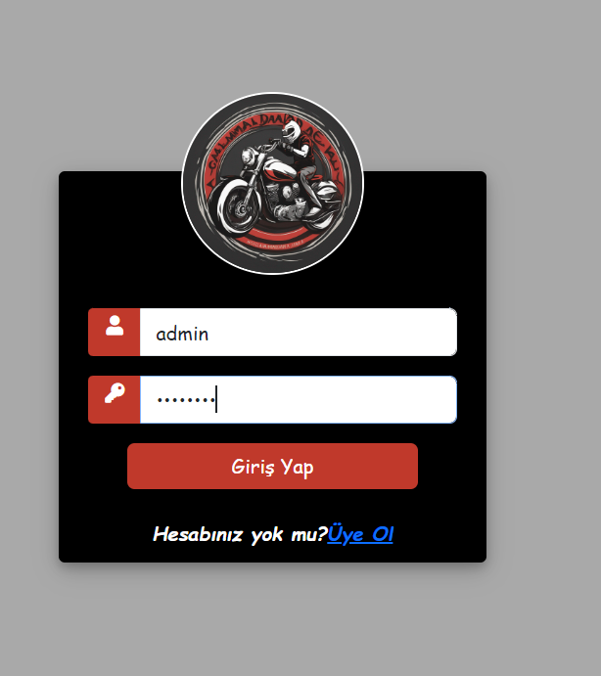

**Admin sayfasına ulaşmak için:**

Kullanıcı Adı: admin

Şifre:admin123

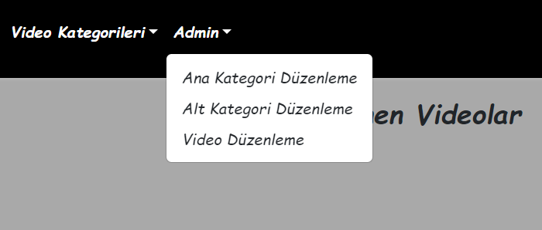

# KAYNAKÇA

1. <https://docs.djangoproject.com/en/5.0/>
2. <https://www.sadikturan.com/django/django-nasil-kurulur/2426>
3. <https://www.youtube.com/watch?v=qW92hLp2VLc&list=PLXuv2PShkuHzrqh-_ZYuDcHZcoZfeAnad>
4. <https://www.yusufsezer.com.tr/javascript-ajax/>
5. <https://api.jquery.com/>
6. <https://chat.openai.com/>